ИСХ. № ДО/022 от 22 марта 2023 г.  Приглашение на онлайн-семинар «Федеральная образовательная программа дошкольного образования. Проектируем организационный раздел программы ДОО» | Руководителям муниципальных органов управления образованием

Уважаемые коллеги!

В период с 13 по 14 апреля 2023 года пройдет Всероссийский онлайн-семинар «ФЕДЕРАЛЬНАЯ ОБРАЗОВАТЕЛЬНАЯ ПРОГРАММА ДОШКОЛЬНОГО ОБРАЗОВАНИЯ. ПРОЕКТИРУЕМ ОРГАНИЗАЦИОННЫЙ РАЗДЕЛ ПРОГРАММЫ ДОО».

Участие слушателей в мероприятии осуществляется на некоммерческой основе (бесплатно) за счет средств Ассоциации и партнеров мероприятия. Для членов Ассоциации предусмотрена расширенная деловая программа.

Эксперт семинара: Бережнова Ольга Владимировна - кандидат филологических наук, доцент, руководитель кафедры развития образовательных систем БУ ОО ДПО «Институт развития образования».

В рамках онлайн-семинара будут рассмотрены следующие вопросы:

- Сравнительный анализ организационного раздела ПООП и ФОП дошкольного образования;
- Требования ФГОС ДО и ФОП ДО, характеристика изменений;
- Нюансы СанПиН и проектирование образовательной нагрузки. Планирование образовательной деятельности;
- Обязательный и вариативный компоненты организационного раздела;
- Описание психолого-педагогических и кадровых условий реализации программы;
- Организация развивающей предметно-пространственной среды в ДОО;
- Материально-техническое обеспечение программы, обеспеченность методическими материалами и средствами обучения и воспитания. Анализ действующих УМК;
- Перечни художественной литературы, музыкальных произведений, произведений изобразительного искусства перечень рекомендованных для семейного просмотра анимационных произведений;
- Режим и распорядок дня в дошкольных группах, федеральный календарный план воспитательной работы;
- Часть, формируемая участниками образовательных отношений.

Ассоциация руководителей образовательных организаций просит Вас оказать информационную поддержку предстоящему семинару - организовать рассылку писем-приглашений руководителям дошкольных образовательных организаций.

Для всех желающих принять участие в работе семинара обязательна предварительная регистрация на официальной странице мероприятия:

https://educationmanagers.ru/events1/doo130423/

Координатор проекта: Галицкая Анна Александровна тел.: 7 (495) 120-59-07, доб. (142);
Е-mail: a.galitskaya@edu-m.ru

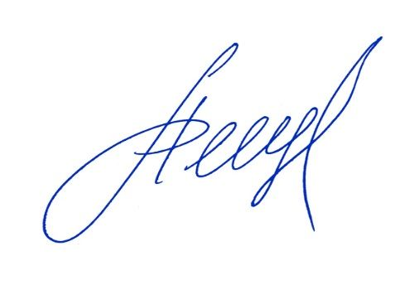
С уважением,
Руководитель департамента
дошкольного образования С.А. Ануфриев

Приложение:
- Письмо приглашение для рассылки участникам онлайн-семинара.

Приложение 1.
Письмо-приглашение на
Всероссийский онлайн-семинар

Уважаемые коллеги!

В период с 13 по 14 апреля 2023 года пройдет Всероссийский онлайн-семинар «ФЕДЕРАЛЬНАЯ ОБРАЗОВАТЕЛЬНАЯ ПРОГРАММА ДОШКОЛЬНОГО ОБРАЗОВАНИЯ. ПРОЕКТИРУЕМ ОРГАНИЗАЦИОННЫЙ РАЗДЕЛ ПРОГРАММЫ ДОО».

Участие слушателей в мероприятии осуществляется на некоммерческой основе (бесплатно) за счет средств Ассоциации и партнеров мероприятия. Для членов Ассоциации предусмотрена расширенная деловая программа.

Эксперт семинара: Бережнова Ольга Владимировна - кандидат филологических наук, доцент, руководитель кафедры развития образовательных систем БУ ОО ДПО «Институт развития образования».

В рамках онлайн-семинара будут рассмотрены следующие вопросы:

- Сравнительный анализ организационного раздела ПООП и ФОП дошкольного образования;
- Требования ФГОС ДО и ФОП ДО, характеристика изменений;
- Нюансы СанПиН и проектирование образовательной нагрузки. Планирование образовательной деятельности;
- Обязательный и вариативный компоненты организационного раздела;
- Описание психолого-педагогических и кадровых условий реализации программы;
- Организация развивающей предметно-пространственной среды в ДОО;
- Материально-техническое обеспечение программы, обеспеченность методическими материалами и средствами обучения и воспитания. Анализ действующих УМК;
- Перечни художественной литературы, музыкальных произведений, произведений изобразительного искусства перечень рекомендованных для семейного просмотра анимационных произведений;
- Режим и распорядок дня в дошкольных группах, федеральный календарный план воспитательной работы;
- Часть, формируемая участниками образовательных отношений.

Для всех желающих принять участие в работе онлайн-семинара обязательна предварительная регистрация на официальной странице мероприятия:

https://educationmanagers.ru/events1/doo130423/

За более подробной информацией обращайтесь в организационный комитет,
тел.: +7 (495) 120-59-07, www.educationmanagers.ru

С уважением,
Руководитель Департамента
дошкольного образования С.А. Ануфриев

